План – конспект урока 6 класс по теме «Раскрытие скобок» (6.04.20г.)

- Повторяем правила: переместительные и сочетательные свойства сложения.
- Повторяем правила: переместительные и сочетательные свойства умножения.
- Повторяем умножение рациональных чисел (распределительное свойство относительно сложения).
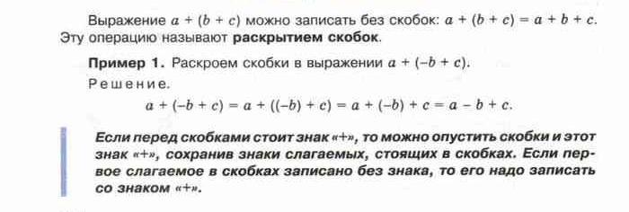
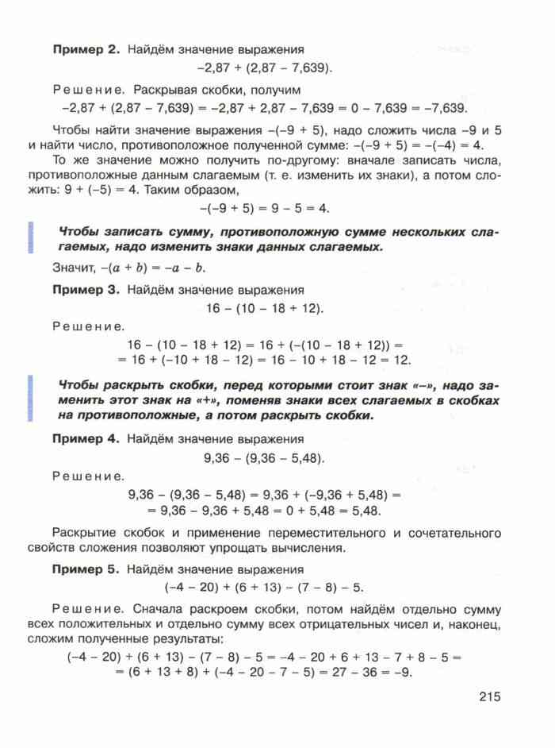

4. Выполняем упражнения:№ 1234, 1236, 1237(а-д)
5. Домашнее задание: №1238(а-з), 1239, правило учить

